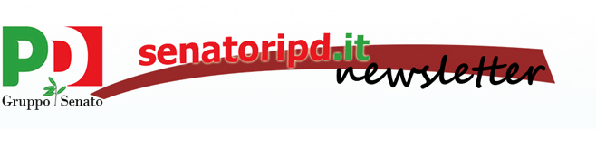
26 gennaio 2012
Sulla politica estera e Ue
c'è un bel cambio di passo
di Giorgio Tonini
Il governo Monti sta portando avanti un impegno totale e convinto per uscire dalla crisi scommettendo sul modello europeo, adeguando il nostro Paese alle sue fondamentali indicazioni.
Un modello che non sia solo un vincolo esterno, ma una grande opportunità di progresso umano, una via promettente e convincente di sviluppo sostenibile, sul piano economico e finanziario, come su quello sociale e ambientale, che noi italiani abbiamo concorso a ideare, a promuovere, a realizzare.
Gli investitori che guardano con attenzione all'Italia aspettano di sapere se le scelte incisive e coraggiose di questo esecutivo, ai loro occhi inaspettate, siano una parentesi precaria o se invece il cambiamento marcato dal governo Monti abbia messo radici solide e profonde nella nostra cultura civile e politica.
Il voto del Parlamento che ha confermato questa linea è stato importantissimo.
Solo con una serie di riforme che rimuovano alla radice le cause della instabilità finanziaria e della bassa crescita economica del nostro Paese e che ci consentano di difendere e promuovere efficacemente, in sede europea, i nostri interessi nazionali, si potrà scongiurare una possibile deriva neo-populista e neo-nazionalista che rischia di travolgere, al Nord come al Sud del vecchio continente, il progetto europeo.

